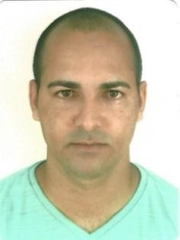

**Iuri Bandeira Fonseca**

**Nacionalidade:** Brasileira

**Nascimento:** 28/06/1985

**Endereço:** Rua Manuel Cajazeira,158

**Bairro:** Tancredo Neves **Cidade:** Caravelas **Celular:** (73)999115343

**Escolaridade:** Ensino Médio Completo

# Habilitação: AD (MOOP, TRANSPORTE COLETIVO DE PASSAGEIROS)

# E-mail: ybandeira@hotmail.com

**OBJETIVO**

Atuar de forma responsável, aplicando meus conhecimentos para realização das atividades a mim designadas.

# CURSOS PROFISSIONALIZANTES

Operador de Maquinas Florestais HARVESTER-SENAI-SÃO MATEUS ES 200HS,OPERADOR DE GUINDAUTO MUNCK-SEST SENAT-SÃO MATEUS

ES 20HS,Operador de ESCAVADEIRA HIDRAULICA-TREINARH TREINAMENTOS-SÃO MATEUS ES 32HS,Informática Básica, Montagem e Manutenção de Computadores e Rede.

# EXPERIENCIA PROFISSIONAL

**EMPRESA:** Vistalink Provedor de Internet – (Alcobaça – Bahia)

**CARGO:** Técnico e Instalador

**PERÍODO:** 2 anos e 06 meses 01/05/2007 a 03/11/2009

**EMPRESA:** New Style Provedor de Internet – (Alcobaça–Bahia)

**CARGO:** Técnico e Instalador

**PERÍODO:** 3 anos e 09 meses 14/03/2010 a 14/12/2013

**EMPRESA:** Posto Vip – (Caravelas–Bahia)

**CARGO:** Frentista **PERÍODO:** 1 ano e 10 meses 17/12/2013 a 07/10/2015

# OBS: DISPONÍVEL PARA MORAR EM OUTRA CIDADE OU ESTADO.

**__________________________________**

**Iuri Bandeira Fonseca**